# Criando um projeto novo no Scriptcase

## Novo Projeto

Clique em “Criar Projeto”.

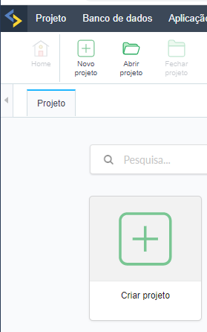

## Projeto em Branco

Escolha “Criar Projeto em Branco”.

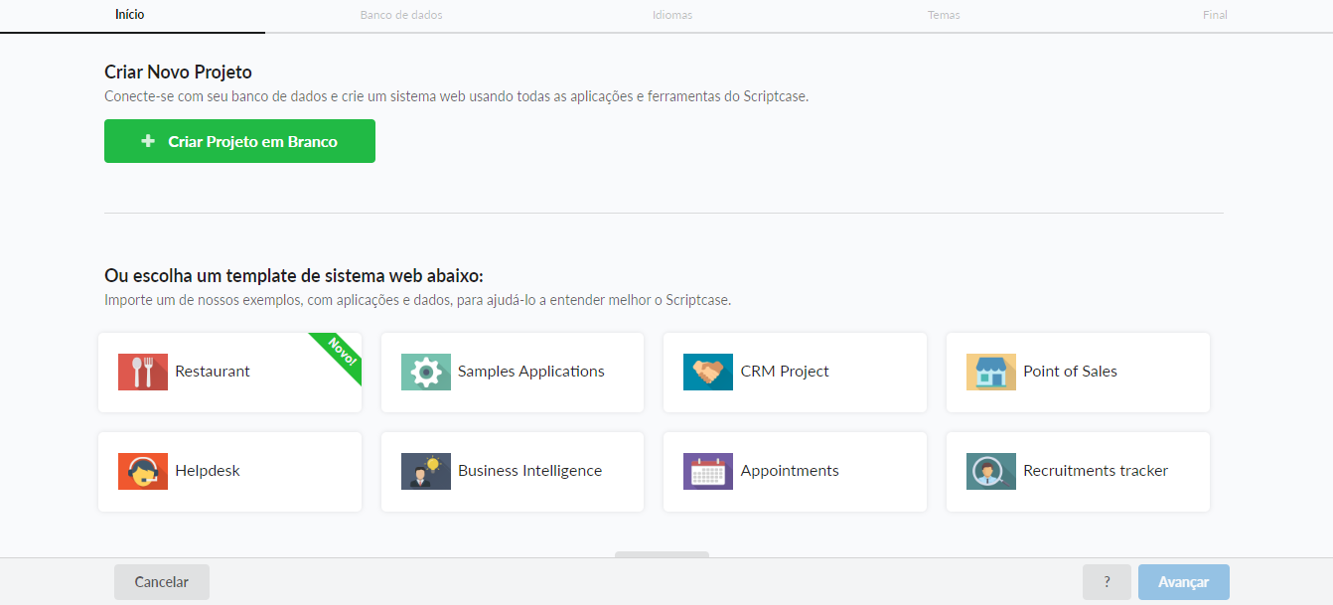

## Nome do Projeto

Dê um nome para o projeto.

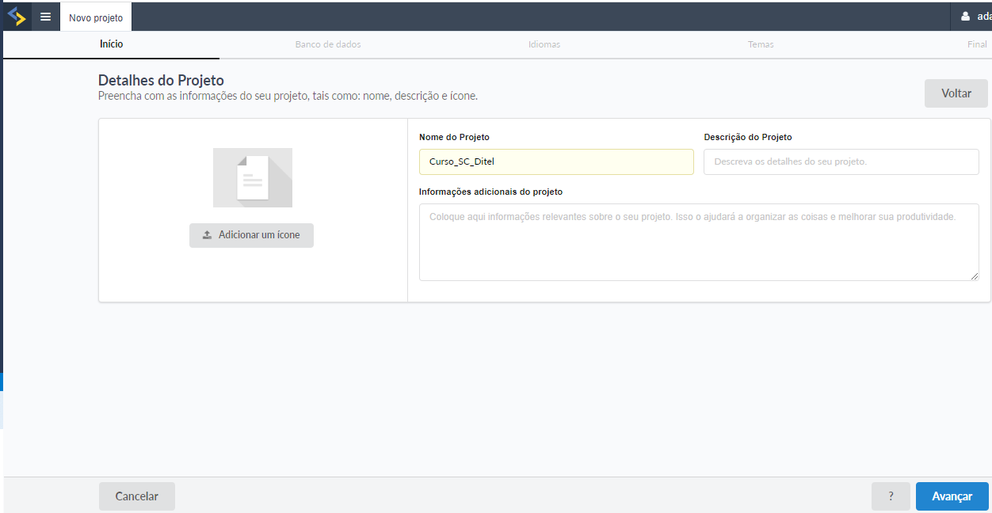

## Criar Conexão

Crie uma conexão. Neste curso usaremos preferencialmente o banco de dados SQL SERVER. Para os alunos que não conseguiram configurar o SQL Server, será utilizada a conexão “MS Access”

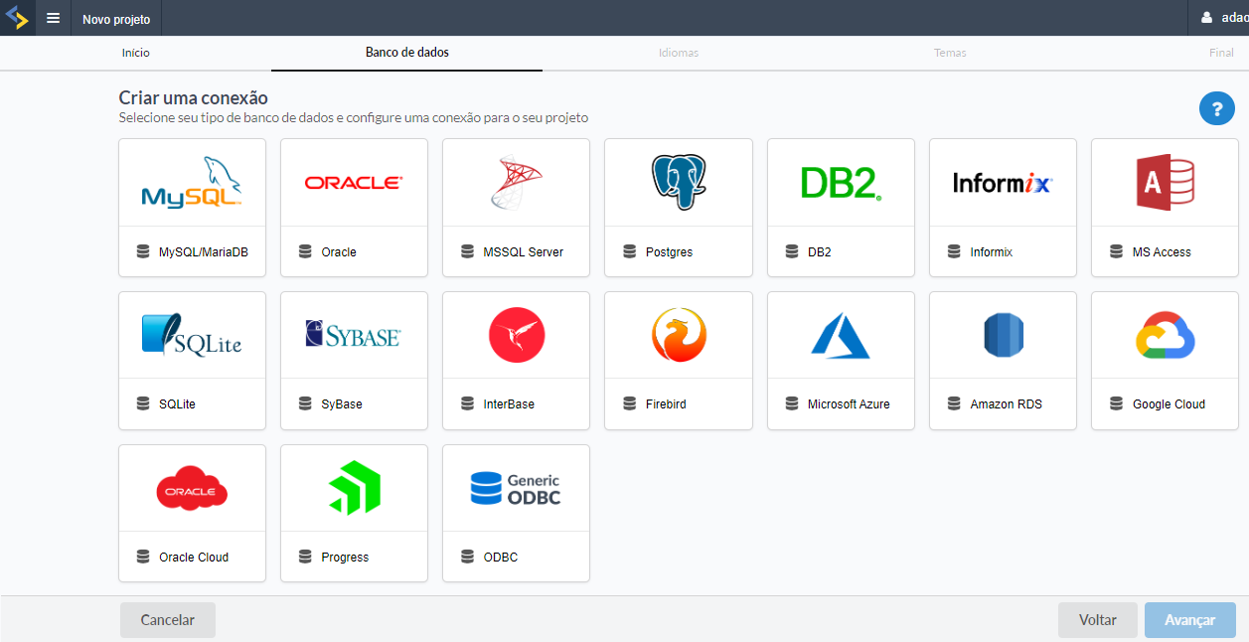

## Conexão Access

Caso opte por usar o banco de dados Accesss será necessário colocar o arquivo de banco de dados (curso_sc_ditel.mdb) no servidor onde está instalado o Scriptcase e instalar o Access Database Engine:

x64

Access Database Engine 2010: [Clique Aqui](https://downloads.scriptcase.net/v9/drivers/AccessDatabaseEngine_X64.exe)

https://downloads.scriptcase.net/v9/drivers/AccessDatabaseEngine_X64.exe

x86

Access Database Engine 2010: [Clique Aqui](https://downloads.scriptcase.net/v9/drivers/AccessDatabaseEngine.exe)

https://downloads.scriptcase.net/v9/drivers/AccessDatabaseEngine.exe

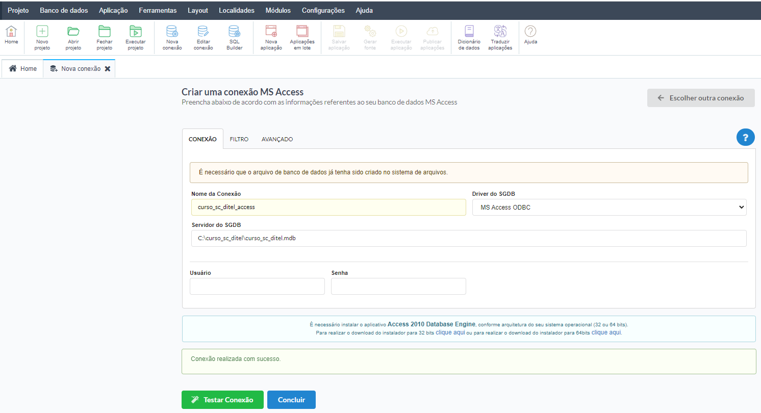

## Conexão SQL Server

Preencha e clique em “Avançar”.

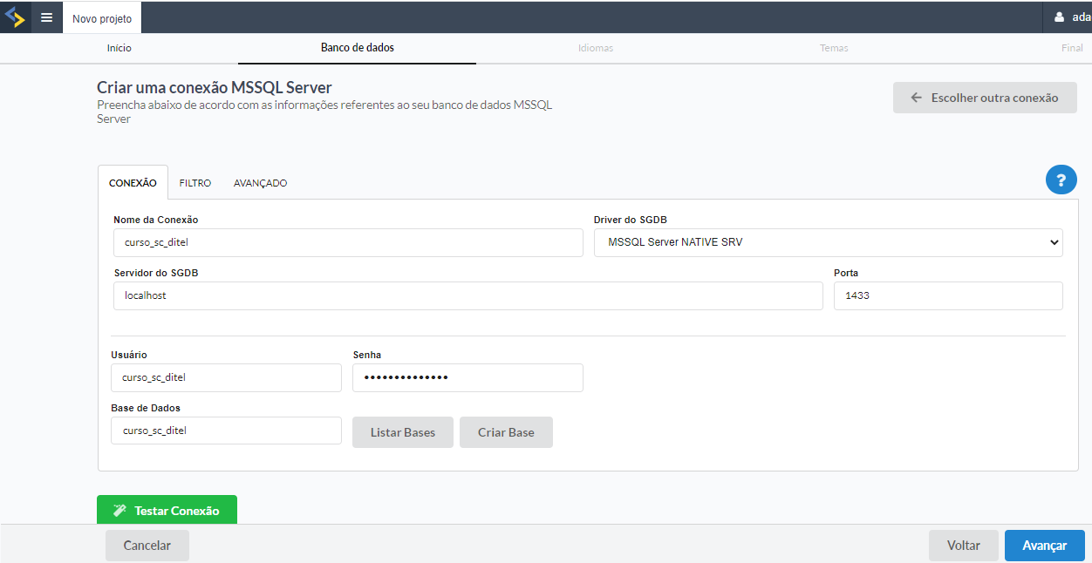

## Idiomas

Escolha conforme abaixo e clique em “Avançar”.

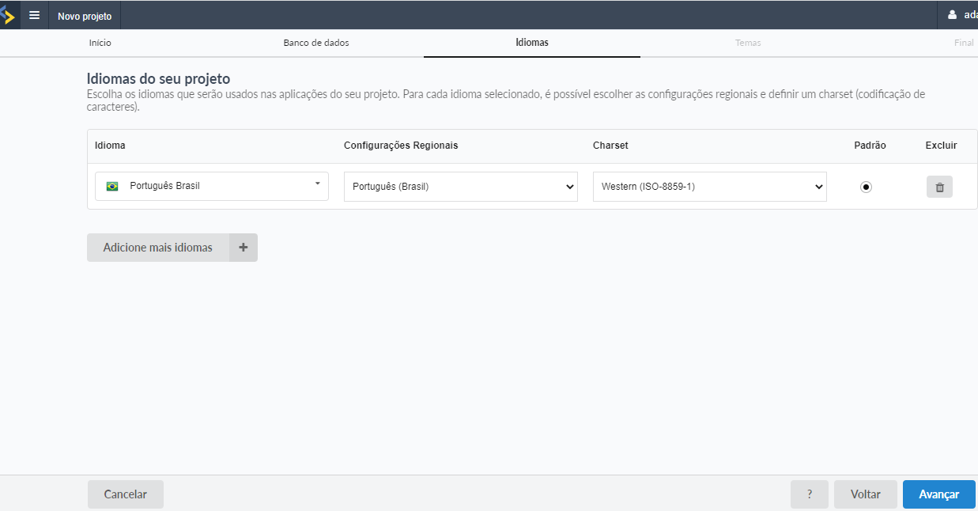

## Estilos

Escolha o Estilo e clique em “Criar”.

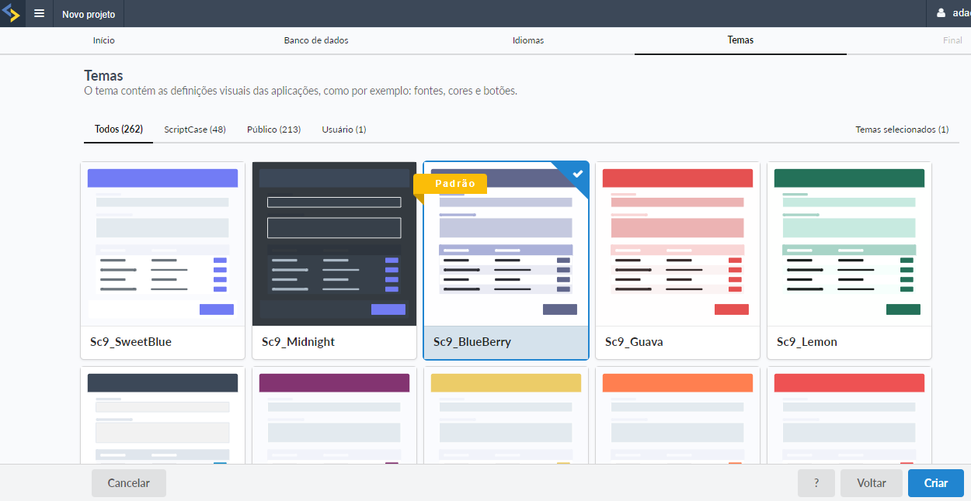

## Área de Trabalho

O projeto será criado e a área de trabalho do projeto será mostrada.

